Mục Lục

1. PHÂN TÍCH NGHIỆP VỤ 2

2. MÔ HÌNH HỆ THỐNG 2

2.1 YÊU CẦU HỆ THỐNG 2

2.2 DANH SÁCH CÁC PACKAGE VÀ USE CASE 3

*2.2.1* Package GENERAL: 3

2.2.2 Package ADMIN: 4

2.2.3 Package SHOPPING: 5

2.2.4 Package SEARCH: 5

2.3 LƯỢC ĐỒ USE CASE (USE CASE DIAGRAM): 6

2.4 TỔNG QUAN HOẠT ĐỘNG CỦA HỆ THỐNG: 8

2.5 CHI TIẾT CÁC USE CASE: 8

3. MÔ HÌNH PHÂN TÍCH 16

3.1 Hiện thực hóa và sơ đồ tuần tự một số use case: 16

4. MÔ HÌNH THIẾT KẾ 19

4.1 Lược đồ lớp: 19

# 1. PHÂN TÍCH NGHIỆP VỤ

# 2. MÔ HÌNH HỆ THỐNG

## 2.1 YÊU CẦU HỆ THỐNG

1. Cửa hàng sách(Book Store) trực tuyến được xây dựng trên nền WEB sử dụng trên internet, và phải hỗ trợ kiến trúc mềm dẻo có thể phát triển sau này(Swing/applets, Web services, …).
2. Trang bán sách có chức năng bán sách trực tuyến, người mua hàng(Customer) mua sách thông qua những hóa đơn trên trang web.
3. Khách hàng có thể lựa chọn, thêm hoặc loại những cuốn sách muốn mua thông qua giỏ hàng trên trang web(Shopping Cart), từ đó có thể thanh toán(Check out).
4. Các thành viên(Member) có thể quản lý, lưu những tựa sách vào danh sách yêu thích(Wish List) của mình.
5. Khách hàng có thể hủy bỏ đơn đặt hàng(Order) trước khi được giao hàng.
6. Khách hàng có thể trả lại sách.
7. Khách hàng có thể đăng ký thành viên và tạo tài khoản khách hàng(Customer Account), do đó hệ thống có thể ghi nhớ thông tin khách hàng khi đăng nhập(Login).
8. Hệ thống có thể quản lý danh sách các tài khoản(Account List) trong cơ sở dữ liệu.
9. Khi đăng nhập, mật mã khách hàng luôn phải trùng với mật mã lưu trong danh sách tài khoản khách hàng.
10. Người dùng có thể tìm kiếm sách bằng nhiều phương thức tìm kiếm – theo tựa sách, tên tác giả, cụm từ, theo chủ đề, … - và theo dõi thông tin chi tiết của từng cuốn sách.
11. Hệ thống cho phép khách hàng có thể thêm nhận xét từng cuốn sách, những nhận xét khách hàng(Customer Review) sẽ xuất hiện trong thông tin chi tiết sách. Đồng thời khách hàng có thể đánh giá từng cuốn sách, kết quả đánh giá sẽ hiện cùng với tiêu đề sách trong danh sách mặt hàng.
12. Những nhận xét phải được thẩm định bởi ban quản trị để có thể đưa lên trang web.
13. Bài viết dài sẽ được rút gọn trong trang thông tin sách, và có thể được xem đầy đủ ở trang riêng.
14. Ban điều hành có thể thêm nhận xét người bán hàng(Owner Review), cũng được hiển thị trong trang thông tin sách.
15. Cửa hàng còn cho phép những người dùng bên ngoài(Seller) thêm vào những category sách riêng, sau đó hệ thống sẽ thêm vào danh sách chung, có thể được tìm thấy trong kết quả tìm kiếm hệ thống.
16. Ngoài ra, cửa hàng còn có các yêu cầu đặc biệt sau:
17. Cửa hàng có thể quản lý và lưu giữ lên tới 100000 khách hàng trong 6 tháng đầu, và hơn 1000000 sau đó.
18. Cửa hàng có thể phục vụ đồng thời 1000 khách hàng (và 10000 sau 6 tháng).
19. Hỗ trợ tìm kiếm với 100 yêu cầu trong 1 phút(1000/1 phút sau 6 tháng).

## 2.2 DANH SÁCH CÁC PACKAGE VÀ USE CASE

### *2.2.1* Package GENERAL:

Các hành động chung của khách hàng trên Book Store online (Hình 1-1).

* *Actor:*
* Customer: khách hàng của Book Store(từ package Shopping).
* *Use case:*
* Cancel Order: khách hàng hủy đơn đặt hàng.
* Edit Shopping Cart: khách hàng thêm, xóa hoặc sửa thông tin các cuốn sách trong Shopping Cart.
* Login: khách hàng là Member có thể đăng nhập vào trang web.
* Logout: Member đăng xuất ra khỏi trang web.
* Open Account: khách hàng đăng ký thành viên, mở tài khoản trong hệ thống.
* View Order History: khách hàng xem thông tin về Order History.
* Return a book: khi sách bị lỗi hoặc muốn đổi đổi sách khác, khách hàng trả sách lại cho Book Store.
* Add to Wish List: khách hàng thêm các items vào Wish List, có thể thanh toán sau này.

### 2.2.2 Package ADMIN:

Dành cho ban quản trị quản lý hệ thống Book Store online(thêm mặt hàng, quản lý nhận xét, quản lý tài khoản khách hàng, phần quản lý của người bán bên ngoài, …) cũng như một số thông tin hệ thống khác (Hình 1-2).

* *Actor:*
* Shipping Clerk: nhân viên bán hàng của cửa hàng, quản lý các mặt hàng và bán cho khách hàng.
* Seller: là những người bán hàng từ bên ngoài, có thể đăng những Item của họ theo các Category riêng trên Book Store online.
* Webmaster: những người quản lý các thông tin trên hệ thống(quản lý các nhận xét người bán và khách hàng; thêm bớt Item, Category vào Book Store, …).
* *Use case:*
* Dispatch order: nhân viên bán hàng giải quyết các hóa đơn(Order).
* Check out: nhân viên thanh toán cho khách hàng(bao gồm Dispatch Order và Monitor Stock Levels).
* Monitor Stock Level: nhân viên quản lý, kiểm tra mức hàng còn trong kho(bao gồm use case Order Books from Publisher).
* Order Book from Publisher: nhân viên đặt các Book từ các nhà xuất bản(Publisher).
* Add External Books to Catalog: Seller từ bên ngoài thêm các Item vào các Category riêng của họ.
* Remove External Books to Catalog: Seller từ bên ngoài thêm các Item vào các Category riêng của họ.
* Moderate Customer Reviews: bản quản trị quản lý(xóa, sửa) các nhận xét của khác hàng.
* Add Editorial Review: bản quản trị có thể thêm nhận xét người bán(Editoral Review) cho những Item trên Book Store online.
* Remove Books from Catalog: Webmaster bỏ Book ra khỏi các Category.
* Add Books to Catalog: Webmaster thêm những Book vào các Category.

### 2.2.3 Package SHOPPING:

Hành động trong quá trình mua hàng của khách hàng trên hệ thống Book Store online (Hình 1-3).

* *Actor:*
* Customer: khách hàng, người sử dụng hệ thống Book Store online.
* *Use case:*
* Checkout: sau khi khác hàng đã chọn được cuốn sách(Item) cần mua, khách hàng thực hiện bước thanh toán để mua sản phẩm từ người bán hàng(mở rộng ra các use case Enter Address, Pay bay Card).
* Login: Member đăng nhập hệ thống qua Username và Password.
* Write Reader Review: khách hàng viết Customer Review, nhận xét cho các Item.
* Edit Shopping Cart: khác hàng quản lý giỏ hàng của mình.
* Enter Address: khách hàng điền địa chỉ chi tiết của mình để được thanh toán.
* Pay by Card: khác hàng trả tiền bằng Card.
* Write Customer Review: khách hàng viết nhận xét khách hàng cho các Item mình muốn(bao gồm use case Login).
* Edit Shopping Cart: khách hàng thêm, bớt, quản lý các Item trong Shopping Cart.
* View Review: khách hàng có thể xem các bài nhận xét các Item trong Book Store online.

### 2.2.4 Package SEARCH:

Hệ thống tìm kiếm trên Book Store online. Giúp người dùng tìm kiếm những Item theo nhiều cách (Hình 1-4).

* *Actor:*
* Customer: (from package Shopping).
* *Use case:*
* Search for Book: người dùng hệ thống tìm kiếm các Item trong Book Store(được Search by Author, Search by Title, Search by Category).
* Search by Author: tìm kiếm theo tên Author(kế thừa Search for Book).
* Search by Title: tìm kiếm theo tựa sách(kế thừa Search for Book).
* Search by Category: tìm kiếm theo tên các Category(kế thừa Search for Book).

## 2.3 LƯỢC ĐỒ USE CASE (USE CASE DIAGRAM):

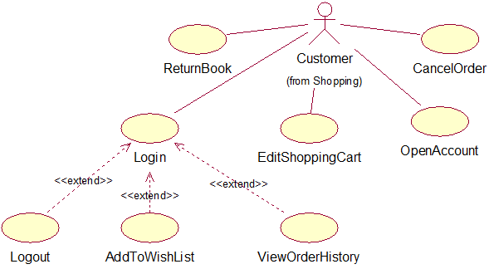

*Hình 1-1: lược đồ use case cho package General*

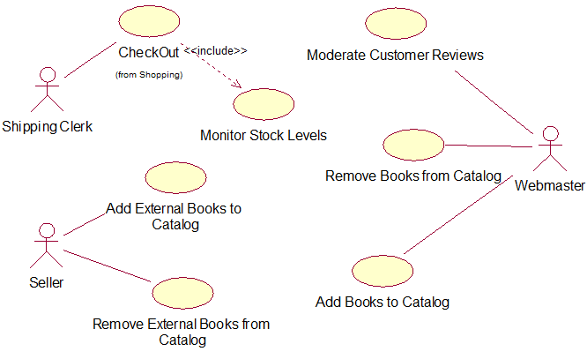

*Hình 1-2: lược đồ use case cho package Admin*

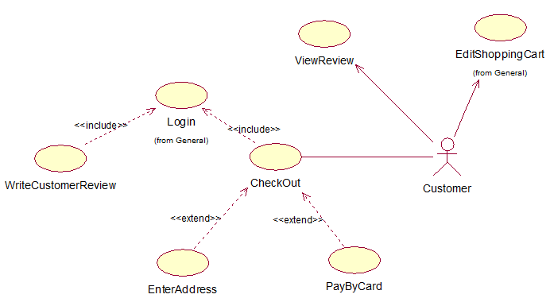

*Hình 1-3: lược đồ use case cho package Shopping*

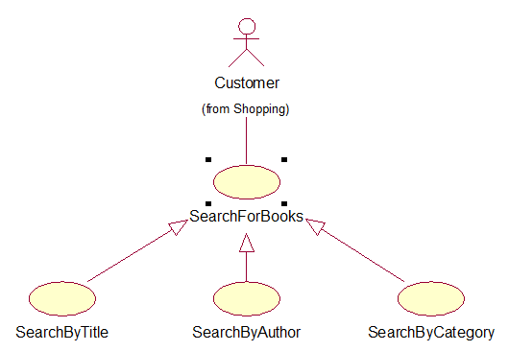

*Hình 1-4: lược đồ use case cho package Search*

## 2.4 TỔNG QUAN HOẠT ĐỘNG CỦA HỆ THỐNG:

Mô tả khái quát về hoạt động của hệ thống BookStore. Liên hệ giữa các Use Case.

Khi vào trang web của cửa hàng, khách hàng có thể tìm kiếm và xem thông tin các cuốn sách (*SearchForBook*) theo nhiều thể loại (*SearchByTitle, SearchByAuthor,…*). Khách hàng điền thông tin cá nhân để tạo tài khoản khách hàng (*OpenAccount*) để lưu trữ thông tin và sử dụng các chức năng giao dịch cho thành.

## 2.5 CHI TIẾT CÁC USE CASE:

**2.5.1 Login:**

* *Tiền điều kiện:* Người dùng đã có tài khoản thành viên được kích hoạt.
* *Hành động chính:* Người dùng nhấn vào nút Login trên trang web, hệ thống sẽ hiện thị trang đăng nhập. Người dùng nhập tên đăng nhập (Username) và mật mã (Password) sau đó nhấn nút Submit. Hệ thống xem danh sách tài khoản và kiểm tra hợp lệ. Nếu hợp lệ, hệ thống lưu trữ thông tin người dùng hiện hành, và trở lại trang ban đầu với lời chào mừng thành viên.
* *Hành động phụ:*
* Người dùng quên mật khẩu: Người dùng nhấn vào đường dẫn What’s my password? Hệ thống hiển thị bảng nhập tên người dùng và địa chỉ email, và gửi lại người dùng mật mã đăng nhập.
* Tài khoản không hợp lệ: Hệ thống sẽ hiển thị thông báo tài khoản không hợp lệ và hướng dẫn người dùng nhập lại thông tin.
* 5 lần đăng nhập thất bại: Hệ thống khóa tài khoản người dùng, người dùng phải liên hệ ban qản trị để kích hoạt lại.
* *Activity Diagram:*

**

**

**2.5.2 Write Customer Review:**

* *Tiền điều kiện:* Người dùng đang đăng nhập với tài khoản thành viên.
* *Hành động chính:* Khách hàng nhấn vào nút “Write Review” để xem trước sách hiện hành, và hệ thống hiển thị màn hình “Write Review screen”. Khách hàng xem sách và đưa ra kết quả xếp hạng cho sách, sau đó nhấn nút gởi thông tin tới hệ thống. Hệ thống bảo đảm ràng nội dung xem trước không quá ngắn hoặc quá dài, đánh giá phải từ 1 đến 5 sao. Hệ thống hiển thị màn hình xác nhận thông tin sau đó cho xem trước nội dung được gởi tới “Moderator”, sẵn sàng thêm vào.
* *Hành động phụ:*
* Người dùng nhập vào nội dung xem trước quá dài (text >1 MB): Hệ thống không chấp nhận và thông báo cho người dùng biết lý do tại sao.
* Nội dung xem trước quá ngắn (< 10 charaters): hệ thống từ chối đăng review.
* *Activity Diagram:*



**2.5.3 Edit shopping cart:**

* *Tiền điều kiện:* Khách hàng đã mua hàng và có 1 số mặt hàng trong giỏ hàng (Shopping Cart).
* *Hành động chính:* Hệ thống hiển thị trang “Shopping Cart”. Người dùng click vào nút “Remove” để loại bỏ sách đã chọn ra khỏi Cart. Hệ thống xóa sách ra khỏi Shopping Cart của người dùng,và hiển thị lại trang. Sau đó người dùng nhấn vào tệp Quantity để có 1 Line Item khác, thay đổi giá trị của nó từ 1 thành 2, và nhấn nút Update. Hệ thống cập nhật Shopping cart, tính toán lại tổng giá trị, và hiển thi lại trang.
* *Hành động phụ:*
* Item no found: Item mà người dùng chọn để trả lại không được tìm thấy trong Shopping Cart (điều này có thể xảy ra nếu người dùng có 2 nhãn trình duyệt mở và nó hiển thị một phiên bản cũ hơn của trang ).
* Hệ thống làm tươi trang Shopping Cart, với 1 tin báo khẩn là hành động của người dùng đã không thành công vì trang đã quá hạn.
* Số lượng được đổi thành zero: số lượng này tương ứng với sự trả lại Item, tức là item đã được trả lại từ Shopping Cart.
* Trường hợp số âm hay giá trị-không phải số được nhập: Trang được hiển thị lại với lượng chi phí ban đầu, và 1 tin báo tiếp theo thông báo rằng người dùng đã nhập 1 giá trị không đúng.
* *Hành động phụ:*

**

* *Hậu điều kiện:* Giỏ hàng được cập nhật thông tin chỉnh sửa và sẵn sàng được sử dụng tiếp.

**2.5.4 Open an account:**

* *Tiền điều kiện:* Đang truy cập website và chưa có tài khoản thành viên.
* *Hành động chính:* Hệ thống hiển thị trang “Create New Account ” và nhập cột xác định Tài khoản người dùng (tên người dùng, mật khẩu, địa chỉ, v..v.). Sau đó người dùng nhấn nút “Submit”; hệ thống kiểm tra xem tên người dùng có phải là duy nhất ko, tạo 1 tài khoản mới, và hiển thị Hub page chính, với 1 tin nhắn chỉ thị tài khoản người dùng hiện tại đã được tạo và đăng nhập.
* *Hành động phụ:*
* Mật Khẩu và xác nhận mật khẩu không khớp: Trang hiển thị lại với 1 tin nhắn yêu cầu xác nhận.
* Tên người dùng không phải là duy nhất: Trang hiển thị lại và người dùng được để nghị chọn 1 tên khác.
* *Activity Diagram:*



**2.5.6 Show book details**

* *Hành động chính:*
* Khách hàng gõ trên đường dẫn để đến được trang chủ của cửa hàng sách. Hệ thống hiển thị 1 danh sách các cuốn sách từ Catalog trong trang chủ, trên dạng những liên kết có thể nhấp chuột.
* Khách hàng nhấp vào 1 liên kết trong trang chủ, hệ thống thực hiện lại việc tìm kiếm chi tiết sách cho cuốn sách được chọn và hiển thị chúng trong trang “Book Details ”.
* *Hành động phụ:*
* Not Found: Hệ thống hiển thị 1 trang “ Book Detail Not Found ”.
* *Activity Diagram:*

**

**2.5.7 Add External book to Catalog**

* *Tiền điều kiện:* Người dùng phải đăng nhập tài khoản thành viên như Seller có quyền thêm sách vào cửa hàng.
* *Hành động chính:* Hệ thống hiển thị trang “Add External Book ”. Người bán soạn chi tiết của cuốn sách (tựa đề, ISBN, giá tiền v.v.) và nhấn vào nút “Add Book ”. Hệ thống kiểm tra rằng mỗi khung đều phải có giá trị, và giá tiền phải là chữ số không âm hay lớn hơn 1000 đồng. Hệ thống cũng kiểm tra xem có thấy ISBN này trong dữ liệu cửa hàng sách chưa. Hệ thống sau đó hiển thị lại trang “Add External Book” (nên người dùng có thể thêm 1 cuốn sách bên ngoài khác), kèm theo 1 tin báo xác nhận rằng cuốn sách đã được thêm vào thành công.
* *Hành động phụ:* Không tìm thấy sách: trang “Search Not Found page” được hiển thị.
* *Activity Diagram:*



**2.5.8 Search by author-title-category:**

* *Hành động chính:* Hệ thống hiển thị trang tìm kiếm, người dùng chọn trường tìm kiếm theo tác giả - tựa sách – thể loại và gõ nội dung cần tìm kiếm (vd: Xuân Diệu, kinh dị, …). Khi người dùng click vào nút tìm kiếm, hệ thống đọc form tìm kiếm và tìm kiếm đánh dấu theo nội dung cần tìm và xuất ra trang “Search Results” hiển thị danh sách sách tìm được.
* *Hành động phụ:* Không tìm thấy sách: trang “Search Not Found page” được hiển thị.
* *Acivity Diagram:*



**…**

**…**

# 3. MÔ HÌNH PHÂN TÍCH

## 3.1 Hiện thực hóa và sơ đồ tuần tự một số use case:

**3.1.1 Write Customer Review:**



**3.1.2 Add External book to Catalog**



**3.1.3 Edit Shopping cart**



**3.1.4 Create New Book**



# 4. MÔ HÌNH THIẾT KẾ

## 4.1 Lược đồ lớp:



Hình 2-1: Lược đồ lớp Book Store online.